МБОУ «Успенская СОШ им. В.Н. Мильшина»

Дошкольные группы

Паспорт

средней группы

«ТЕРЕМОК»

с.Успенское
Наш девиз:
Мы – весёлые ребята,
Мы – ребята дошколята.
Все мы весело живём
Дружно песенки поём.
Можем весело смеяться,
И шутить, и баловаться,
Даже спорить иногда,
Ну а драться – никогда!

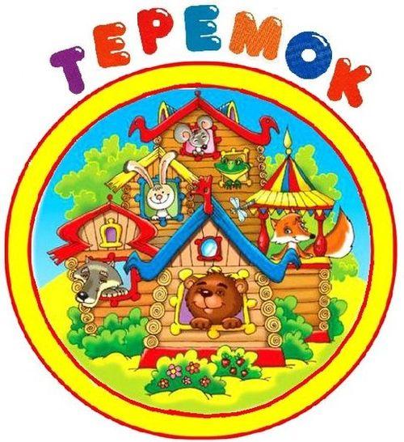

Педагоги и взрослые, работающие с детьми

Воспитатель:

Дорохова Валентина Николаевна

Категория:
первая квалификационная категория

Воспитатель:

Брусова Нина Ивановна

Категория:

Первая квалификационная категория

Старший воспитатель:

Брусова Елена Евгеньевна

Помощник воспитателя:

Крупнова Вера Алексеевна

Медсестра:

Новикова Марина Борисовна

Список детей посещающих группу

Наши мальчики:
- Аверкиев Алексей
- Бабичев Алексей
- Каторгин Михаил
- Самойлов Иван
- Строев Михаил

Наши девочки:
1. Брусова Юля
2. Волкова Полина
3.Злобина Мария
4. Макурина Полина
5.Попова Елизавета
6.Позднякова Ева
7.Пронозина Полина
8.Сотникова София
9.Соломонова Вероника
10.Синенко Анастасия

Организация работы группы

РЕЖИМ ДНЯ НА ХОЛОДНОЕ ВРЕМЯ ГОДА
Дома
Подъем, утренний туалет | 7.00
В дошкольном учреждении
Приём, утренний фильтр с обязательной термометрией, игры, самостоятельная деятельность, утренняя гимнастика |  | 7.00-8.30
Подготовка к завтраку, завтрак |  | 8.30-9.00
Игры, подготовка к образовательной деятельности |  | 9.00-9.10
Организационно образовательная деятельность |  | 9.10-9.30  9.40-10.00
Второй завтрак |  | 10.00-10.10
Подготовка к прогулке, термометрия, прогулка , игры, наблюдения, труд |  | 10.10-12.00
Возвращение с прогулки, игры |  | 12.00-12.15
Подготовка к обеду, обед |  | 12.15-12.45
Подготовка ко сну, дневной сон |  | 12.45-15.15
Подъем, термометрия, воздушные и водные процедуры, самостоятельная деятельность |  | 15.15-15.35
Подготовка к полднику,  Уплотнённый полдник |  | 15.35 -16.00  16.00-16.20
Игры, самостоятельная деятельность |  | 16.20-17.10
Подготовка к прогулке, прогулка, термометрия |  | 17.10-18.30
Самостоятельная деятельность, игры, уход детей домой |  | 18:30- 19:00
Дома |  |  |  | 15.50-16.05
Возвращение домой , прогулка |  | 19.00-19.30 |  | 15.50-16.25
Спокойные игры, гигиенические процедуры |  |  | 19.30-20.00

РЕЖИМ ДНЯ НА ТЁПЛОЕ ВРЕМЯ ГОДА

В дошкольном учреждении
Прием, осмотр с обязательной термометрией,, игры, утренняя гимнастика |  | 7.00-8.00
Подготовка к завтраку, завтрак |  | 8.30-9.00
Подготовка к прогулке, выход на прогулку |  | 9.00-9.10
Организационная образовательная деятельность на участке |  | 9.10-9.30
Игры, наблюдения, воздушные, солнечные процедуры, термометрия |  | 9.30-11.45
Возвращение с прогулки, водные процедуры |  | 11.45-12.15
Подготовка к обеду, обед |  | 12.15-12.45
Подготовка ко сну, дневной сон |  | 12.45-15.15
Постепенный подъём, термометрия, оздоровительная гимнастика |  | 15.15-15.50
Подготовка к полднику, уплотнённый полдник |  | 15.50-16.20
Подготовка к прогулке, прогулка, организационная образовательная деятельность на участке |  | 16.20-18.30
Прогулка, игры, уход детей домой | 18.30-19.00

СЕТКА ПЛАНИРОВАНИЯ ОБРАЗОВАТЕЛЬНОЙ ДЕЯТЕЛЬНОСТИ

2021-2022 УЧЕБНЫЙ ГОД
День | Время | ООД
ПОНЕДЕЛЬНИК | 09.00  9.30 | Рисование  Физическое развитие
ВТОРНИК | 09.00  09.30 | ФЭМП  Музыка
СРЕДА | 09.00  09.30 | Аппликация  Физическая культура
ЧЕТВЕРГ | 09.00  9.30 | Развитие речи/чередование с художественной литературой  Музыка
ПЯТНИЦА | 09.00  09.30  10.40 | Ребенок и окружающий мир  Лепка  Физкультура на воздухе

Возрастные характеристики особенностей
детей 4-5 лет
Детям исполнилось четыре года. Они перешли в среднюю группу детского сада. Внимательный воспитатель замечает в их поведении и деятельности ряд новых черт, проявляющихся в физическом, интеллектуальном, социально-эмоциональном развитии. Возросли физические возможности детей: движения их стали значительно более уверенными и разнообразными. Дошкольники испытывают острую потребность в движении. В случае ограничения активной двигательной деятельности они быстро перевозбуждаются, становятся непослушными, капризными.
Поэтому в средней группе важно наладить разумный двигательный режим, наполнить жизнь детей разнообразными подвижными играми, игровыми заданиями, танцевальными движениями под музыку, хороводными играми.
Эмоционально окрашенная деятельность становится не только средством физического развития, но и способом психологической разгрузки детей среднего дошкольного возраста, которых отличает довольно высокая возбудимость. Увидев перевозбуждение ребенка, воспитатель, учитывая слабость тормозных процессов детей 4-5 лет, переключает его внимание на более спокойное занятие. Это поможет ребенку восстановить силы и успокоиться.
У детей активно проявляется стремление к общению со сверстниками. Если ребенок трех лет вполне удовлетворяется «обществом» кукол, то в 4-5 лет он нуждается в содержательных контактах со сверстниками. Дети общаются по поводу игрушек, совместных игр, общих дел. Их речевые контакты становятся более результативными и действенными. Воспитатель использует это стремление для налаживания дружеских связей между детьми. Он объединяет детей в небольшие подгруппы на основе общих интересов, взаимных симпатий. Своим участием в играх воспитатель помогает детям понять, как можно договориться, подобрать нужные игрушки, создать игровую обстановку.
Особенно внимательно относится воспитатель к детям, которые по тем или иным причинам (робость, застенчивость, агрессивность) не могут найти себе в группе друзей, то есть не реализуют свою возрастную потребность в общении. Это может привести в дальнейшем к личностным деформациям. В каждом подобном случае воспитатель анализирует причины и находит пути налаживания контактов ребенка со сверстниками.
Новые черты появляются в общении детей 4-5 лет с воспитателем. Дошкольники охотно сотрудничают со взрослыми в практических делах (совместные игры, трудовые поручения, уход за животными, растениями), но наряду с этим все более активно стремятся к познавательному, интеллектуальному общению. На уровне познавательного общения дети испытывают острую потребность в уважительном отношении со стороны взрослого. Серьезную ошибку совершает взрослый, если отмахивается от вопросов ребенка, не замечает их или отвечает с раздражением, торопливо, без охоты. Замечено, что дети, не получающие от воспитателя ответов на волнующие их вопросы, начинают проявлять черты замкнутости, негативизма, непослушания по отношению к старшим. Иными словами, нереализованная потребность общения со взрослым приводит к негативным проявлениям в поведении ребенка.
Ребенок пятого года жизни отличается высокой активностью. Это создает новые возможности для развития самостоятельности во всех сферах его жизни. Развитию самостоятельности в познании способствует освоение детьми системы разнообразных обследовательских действий, приемов простейшего анализа, сравнения, умения наблюдать. Ребенок способен анализировать объекты одновременно по 2-3 признакам: цвету и форме, цвету, форме и материалу и т.п. Он может сравнивать предметы по цвету, форме, размеру, запаху, вкусу и другим свойствам, находя различия и сходство. Воспитатель специально насыщает жизнь детей проблемными практическими и познавательными ситуациями, в которых детям необходимо самостоятельно применить освоенные приемы (определить, влажный или сухой песок, годится ли он для постройки; отобрать брусочки такой ширины, чтобы по ним одновременно проезжали 2 или 3 машины и пр.).
Уделяя внимание развитию детской самостоятельности, воспитатель широко использует приемы индивидуального подхода, следуя правилу: не делать за ребенка то, что он в состоянии сделать самостоятельно. Но при этом воспитатель исходит из реального уровня умений, которые могут значительно различаться у разных детей. Поэтому если для одних детей будет достаточно простого напоминания о нужном действии, совета, то для других необходим показ или совместное действие с ребенком. В этом проявляется одна из особенностей детей. Воспитатель становится свидетелем разных темпов развития детей: одни дольше сохраняют свойства, характерные для младшего возраста, перестройка их поведения и деятельности как бы замедляется, другие, наоборот, «взрослеют» быстрее и начинают отчетливо проявлять черты более старшей возрастной ступени.
У детей 4-5 лет ярко проявляется интерес к игре. Игра продолжает оставаться основной формой организации их жизни. Как и в младшей группе, воспитатель отдает предпочтение игровому построению всего образа жизни детей. В течение дня дети могут участвовать в разнообразных играх — сюжетно-ролевых, режиссерских, подвижных, имитационно-театрализованных, хороводных, музыкальных, познавательных. Часть из них организуется и целенаправленно используется воспитателем как средство решения определенных задач. Например, игры с готовым содержанием и правилами используются для развития внимания, памяти, речи, умения сравнивать, действовать по элементарному алгоритму.
Воспитатель выступает носителем игровых традиций и ненавязчиво передает их детям. Прежде всего, в совместных играх воспитателя с детьми. В обстановке игры своим примером воспитатель показывает детям, как лучше договориться, распределить роли, как с помощью развития сюжета принять в игру всех желающих.
Участвуя в одной и той же игре, воспитатель каждый раз берет на себя новые роли, вступает с детьми в разные ролевые диалоги. Используя свою игровую роль, он побуждает детей к творчеству, к изменению игровой обстановки (поставить дополнительный телефон для переговоров, отгородить место для еще одного кабинета врача, наметить новый маршрут путешествия). Примечательной особенностью детей является фантазирование, нередко они путают вымысел и реальность. Яркость фантазий расширяет рамки умственных возможностей детей и используется воспитателем для обогащения детского игрового опыта: придумывания в игре фантастических образов животных, людей, сказочных путешествий.
Игровая мотивация активно используется воспитателем в организации деятельности детей. Все виды образовательных ситуаций проходят либо в форме игры, либо составлены из игровых приемов и действий. В силу особенностей наглядно-образного мышления среднего дошкольника, предпочтение отдается наглядным, игровым и практическим методам, слова педагога сопровождаются разнообразными формами наглядности и практической деятельностью детей.
У детей этого возраста наблюдается пробуждение интереса к правилам поведения, о чем свидетельствуют многочисленные жалобы- заявления детей воспитателю о том, что кто-то делает что-то неправильно или не выполняет какое-то требование. Главное для воспитателя — предвидеть поступки детей и заблаговременно ориентировать их на правильное поведение. Поэтому среди воспитательных приемов большое место принадлежит личному примеру педагога, а также проективным оценкам — оценкам за предполагаемые будущие правильные действия ребенка. К примеру, заметив попытку мальчика наехать своим автомобилем на домик, построенный девочками, воспитатель говорит: «Какой у нас Саша хороший шофер, он внимательно смотрит на дорогу и никогда ни на кого не наедет. Он хорошо управляет машиной». Мальчик, гордый оценкой воспитателя, с удовольствием проезжает, не задев домика.
Ранимость ребенка 4-5 лет - это не проявление его индивидуальности, а особенность возраста. Воспитателю необходимо быть очень внимательным к своим словам, к интонации речи при контактах с ребенком и оценке его действий. В первую очередь подчеркивать успехи, достижения и нацеливать на положительные действия.
Педагог развивает эстетические чувства детей. Он обращает их внимание на красоту природы, звучание музыки, разнообразие изобразительных средств. Дети уверенно держат в руках карандаш, рисуют людей, животных, окружающие предметы, с удовольствием лепят, конструируют, занимаются аппликацией.
Взаимодействуя с дошкольниками, воспитатель использует несколько педагогических позиций: партнерства и сотрудничества («Мы сделаем это вместе», «Давайте найдем общее решение», «Мне тоже интересно узнать об этом»), позиция передачи опыта («Люди обычно это делают так»), позиция обращения за помощью к детям («У меня это почему-то не получается», «Я забыла, как это можно сделать».«Кто может мне помочь в этом?»). Такое взаимодействие с педагогом помогает детям быстрее становиться самостоятельными и чувствовать себя компетентными.
Образовательная деятельность детей в средней группе осуществляется на игровой основе. Ведущие цели связаны с развитием интересов, способностей каждого ребенка, стимулированием активности и самостоятельности. Чтение, игры-драматизации, игры с элементами театрализации по мотивам литературных произведений, показ инсценировок народных сказок, встречи детей с героями знакомых книг планируются на вторую половину дня.
Во второй половине дня периодически проводится слушание любимых музыкальных произведений по «заявкам» детей. На это время планируются также вечера досуга, занятия в кружках по интересам, свободные игры по выбору детей.

Материально техническая база
Приёмная:
- Информационный стенд для родителей
- Стенд «Наше творчество»
- Папки передвижки
- Индивидуальные шкафчики для раздевания по количеству детей с индивидуальной маркировкой – картинкой - 21шт.
- Скамейка -1шт
- Стол - «Ромашка» -6 секций
- Тумбочка – 2шт
- Полки для пособий – 2шт
- Ковёр – 1шт
Игровая:
- Столы с регулирующимися ножками по высоте с учётом антропометрических показателей –7 шт.
- Стулья с регулирующимися ножками по высоте с учетом антропометрических показателей – 14шт.
- Деревянные стулья высотой 30см -16шт
- Деревянные стулья высотой 26см-4шт
- Корпусная мебель – 5шт
- Этажерки на металлических ножках– 3шт
- Этажерки пластмассовые -3шт
- Полки деревянные для книг и пособий – 2шт
- Ширмы деревянные -2шт
- Диван детский -1шт
- Кровати выдвижные трехъярусные – 5шт
- Ковёр – 1шт.
Санузел:
- Унитазы детские – 3шт
- Детский умывальник – 2шт
- Ведро для мусора – 3шт
- Шкаф для полотенец с промаркированными ячейками – 24 ячейки
- Ёмкость для мытья игрушек – 1шт

Материально-техническое обеспечение группы
Содержание центров развития
ОБРАЗОВАТЕЛЬНЫЕ  ОБЛАСТИ | РАЗВИВАЮЩАЯ ПРЕДМЕТНО-ПРОСТРАНСТВЕННАЯ СРЕДА
Познавательное развитие предполагает развитие интересов детей, любознательности и познавательной мотивации, формирование познавательных действий, становление сознания, развитие воображения и творческой активности; формирование первичных представлений о себе, других, объектах окружающего мира, о свойствах и отношениях объектов окружающего мира (форме, цвете, размере, материале, звучании, ритме, темпе, количестве, числе, части и целом, пространстве и времени, движении и покое, причинах и следствиях и др.), о социокультурных ценностях нашего народа, об отечественных традициях и праздниках, о планете Земля как общем доме людей, об особенностях ее природы, многообразии стран и народов мира. | «ЦЕНТР МАТЕМАТИЧЕСКОГО РАЗВИТИЯ»  Д/и «Подбери по цвету, форме, величине»,  «Цифры», «Геометрическое лото»,  «Шнуровки», «Домики трёх поросят», «Широкий-узкий».  Наборы полосок различной длины и ширины, картонные модели геометрических фигур-круги, треугольники, квадраты, прямоугольники, овалы.  Счётные палочки. Пеналы со счётным материалом.  Наборы предметных картинок для наборного полотна.  Муляжи фруктов (мелкие) для счёта. Пластмассовые цифры для магнитной доски.  «ЦЕНТР ПАТРИОТИЧЕСКОГО ВОСПИТАНИЯ»  Фотоальбом «Успенское – моя малая родина». Д/пособие «Россия – наша Родина». Репродукции картин русских художников. Наборы демонстрационных картинок декоративно-прикладного искусства России. Плакаты с изображением государственных символов Российской Федерации.  Д/и «Профессии», «Наборы России и ближнего зарубежья», «Народы мира».  «ЦЕНТР ЭКСПЕРИМЕНТИРОВАНИЯ»  Приборы – помощники: песочные весы, разнообразные магниты.  Прозрачные и непрозрачные сосуды разной конфигурации и разного объёма: бутылочки, стаканы разной формы, величины, ведерки, лопатки, формочки.  Природные материалы: камешки разного размера и формы, глина, песок, ракушки, шишки, скорлупа от фисташек и грецкого ореха, листья, семена фруктов и овощей, уголь, известняк и т.д.  Бросовый материал: кусочки кожи, поролона, меха, лоскутки ткани, пробки, проволока, трубочки для коктейля и т.  Разные виды бумаги: обычная альбомная, тетрадная, калька и т.д.  Красители: акварельные краски, гуашь.  Прочие материалы: зеркала, воздушные шарики, зубочистки, мука, соль, сахар, пипетка, груша, свечи, лупа и т.д.  Иллюстрации с изображением животных диких и домашних, животных жарких стран и Севера, перелётных, зимующих птиц.  «Зимний огород» для проращивания луковиц, крупных и мелких семян.  Д/И по экологии.  Корм для птиц.  «ЦЕНР ПРИРОДЫ»  Комнатные растения-хлорофитум, каланхое, сенполия (фиалка), хризантема, пеперомия, декабрист, фикус, традесканция.  Набор инвентаря для организации труда в природе.  Наборы демонстрационных картинок по теме: «Домашние животные», «Дикие животные», «Овощи», «Фрукты», «Грибы», «Ягоды», «Деревья», «Травянистые растения», и т.д.  Календарь погоды.  Набор
Речевое развитие включает владение речью как средством общения и культуры; обогащение активного словаря; развитие связной , грамматически правильной диалогической и монологической речи; развитие речевого творчества, развитие звуковой и интонационной культуры речи, фонематического слуха; знакомство с книжной культурой, детской литературой, понимание на слух текстов различных жанров детской литературы; формирование звуковой аналитико-синтетической активности как предпосылки обучения грамоте. | «ЦЕНТР РЕЧЕВОГО РАЗВИТИЯ»  Д/пособие «Школа вежливых наук».  Д/и «Обучающие кубики», «Волшебные кубики», «Найди пару», «Цепочка слов», «Закончи узор», «Собери картинку», «Чем похожи-чем отличаются», «Назови детёнышей животных» и т.д.  Звуковые линейки. Наборы пластмассовых букв.  Наборы демонстрационных картинок по теме «.Животных», «Птицы», «Насекомые», «Овощи», «Фрукты», «Грибы», «Ягоды», «Растения», «Времена года», «Посуда», «Одежда», «Мебель», «Транспорт», и т.д.  Комплект развивающих картинок и картинок на разные темы.  Д/пособие «Истории в картинках» для обучения рассказыванию.  Тематические предметные картинки для магнитной доски и фланелеграфа.  Лэпбук с играми и игровыми заданиями, направленными на укрепление мышц языка, развитие слухового внимания и чёткого произношения всех звуков; пальчиковые игры; игры для развитие словаря, грамматического строя речи; связной речи; упражнения, восполнение которых развивает мелкую моторику и грамматические навыки письма.  Маски –шапочки персонажей сказок, животных.  Картотеки артикуляционных, пальчиковых игр, игр со звуками и словами, игр на развитие внимание, ручной моторики, памяти, мышления, воображения,  двигательных игр со стихотворными сопровождениями, физкультминуток, игровых упражнений, способствующих развитию коммуникативных навыков.  Книга и д/пособия с загадками, потешками, пословицами, чистоговорками, сказками, и т.д.  С/р игры «Семья», «Магазин», «Детский сад», «Шофёры», «Больница». Д/пособия для тестирования и индивидуальных занятий: «Альбом по развитию речи» В.С. Володиной, «Тесты» О.Н. Земцовой, «Большая книга тестов» С.Е. Гаврина и т.д.  «ЦЕНТР КНИГИ»  Детские книги, иллюстрации, картинки к детским сказкам.  «ЦЕНТР ТЕАТРАЛИЗОВАННОЙ ДЕЯТЕЛЬНОСТИ»  Шапочки – маски, веночки, кокошники, костюмы сказочных героев. Настольный театр, театр картинок (на фланелеграфе), театр кукол «Би-ба-бо», ширмы для кукольного театра.
Физическое развитие включает приобретение опыта в следующих видах деятельности детей: двигательной, в том числе связной с выполнением упражнений, направленных на развитие таких физических качеств, как координация и гибкость; способствующих правильному формированию опорно-двигательной системы организма, развитию равновесия, координации движения, крупной и мелкой моторики обеих рук, а так же с правильным, не наносящем ущерба организму выполнением основных движений (ходьба, бег, мягкие прыжки, повороты а обе стороны), формирование начальных представлений о некоторых видах спорта, овладение подвижными играми с правилами; становление целенаправленности и саморегуляции в двигательной сфере; становления ценностей здорового образа жизни, овладение его элементарными нормами и правилами ( в питании, закаливании, при формировании полезных привычек и др.) | ЦЕНТР «Здоровичок»  Кегли, мешочки с песком, ограничители, кольцебросы, мячи резиновые и пластмассовые, скакалки, коврики для массажа ног, флажки, ленты, обручи, гимнастические палки, мягкие модули, гимнастическая лестница и кольцами и канатом, скамейки, туннель, самокаты и т.д.
Художественно-эстетическое развитие предполагает развитие предпосылок ценностно-смыслового восприятия и понимания произведений искусства (словесного, музыкального, изобразительного), мира природы, становления эстетического отношения к окружающему миру; формирование элементарных представлений о видах искусства; восприятие музыки, художественной литературы, фольклора; стимулирование сопереживания персонажам художественных произведений; реализацию самостоятельной творческой деятельности детей (изобразительной, конструктивно-модельной, музыкальной и др.) | «ЦЕНТР ДЕСТКОГО ТВОРЧЕСТВА»  -материалы для рисования: кисти, карандаши, восковые мелки, краски, гуашь.  - материалы для лепки: пластилин, стеки, доски.  -материалы для аппликации: различные виды бумаги, клей, ножницы, салфетки.  - вспомогательные материалы: подставки для кистей и карандашей, штамповки, трафареты, мольберт, губки.  - раскраски.  Д/пособия – альбомы, наборы демонстрационных картинок «Хохлома», «Гжель», «Дымковская роспись», «Городецкая роспись», «Каргопольская игрушка», «Филимоновская игрушка», «Народная культура России», «Плешковская игрушка», «Матрёшка».  «ЦЕНТР МУЗЫКАЛЬНОГО РАЗВИТИЯ»  - музыкальные инструменты: бубны, дудочка, гармошка, барабан, гитара, макет балалайки, трещотки, неваляшка, муз.треугольники и т.д;  - магнитофон  -музыкально-д/и
Социально – коммуникативное развитие направлено на усвоение норм и ценностей, принятых в обществе, включая моральные и нравственные ценности; развитие общения т взаимодействие ребёнка со взрослыми и сверстниками; становление самостоятельности, целенаправленности т саморегуляции собственных действий; развитие социального и эмоционального интеллекта, эмоциональной отзывчивости, сопереживания, формирование готовности к совместной деятельности со сверстниками, формирование уважительного отношения и чувства принадлежности к своей семье и к сообществу детей и взрослых в организации; формирование позитивных установок к различным видам труда и творчества; формирование основ безопасного поведения в быту, социуме, природе. | «ЦЕНТР ИГРЫ».  - сюжетно-ролевые игры:  «Магазин», «Больница», «Семья», «Шофёры», «Салон красоты».  -ширма;  - игровые материалы для мальчиков и девочек: кровать для кукол с постельными принадлежностями, стол, табуретки, наборы детской посуды, гладильная доска, скатерть, декоративные украшения, куклы, машины, набор инструментов, набор «Парикмахер», набор «Больница».  «ЦЕНТР ДИДАКТИЧЕСКИХ ИГР»  Д/и «Угадай профессию», «Ателье», «Кому что нужно для работы», «Назови детёнышей животных», «От какой ветки детски», « Собери картинку», «Геометрическое лото», «Сложи узор», «Лото – «Животные», «Птицы», «Овощи, фрукты», «На что похоже», «Цифры», «Часть и целое», «Шнуровки», «Что где растёт», «Найди пару», «Собери матрёшек», «Что в суп? Что в компот?», «Строительство», «Спрячь мышку в домик», «Времена года», «Одень куклу», «Магнитная мозаика», «Сказочное домино», «Пазлы». Наборы пластмассовых игрушек – животных, пирамидки, кубики, «Магниты» и т.д.  Дидактическое панно «Ёлка».  «ЦЕНТР КОНСТРУИРОВАНИЯ»  -материал для строительно-конструктивных игр: напольный, настольный строительный материал, конструкторы, кубики.  «УГОЛОК УЕДИНЕНИЯ»  Для уединения детей используется штора и мягкие модули.  «ЦЕНТР ПО ПДД и БЕЗОПАСНОСТИ »  Д/пособие «ПДД. На дороге малыши».  Д/и «Говорящий светофор», «Светофоры»,  «Дорожные знаки»,развивающая игра – лото «Умный светофор», демонстрационные картинки «Правила безопасности для детей», игрушки-машины, жезл регулировщика, набор картинок «Безопасность дома», «Безопасность в природе»; деревянная игрушка «Светофор». Макет улицы города.  УГОЛОК ДЕЖУРНЫХ  Фартуки, косынки, колпаки для детей, салфетницы с салфетками, скатерти, вазы с цветами для столов.
Фотогалерея

Центр музыкально - физкультурный
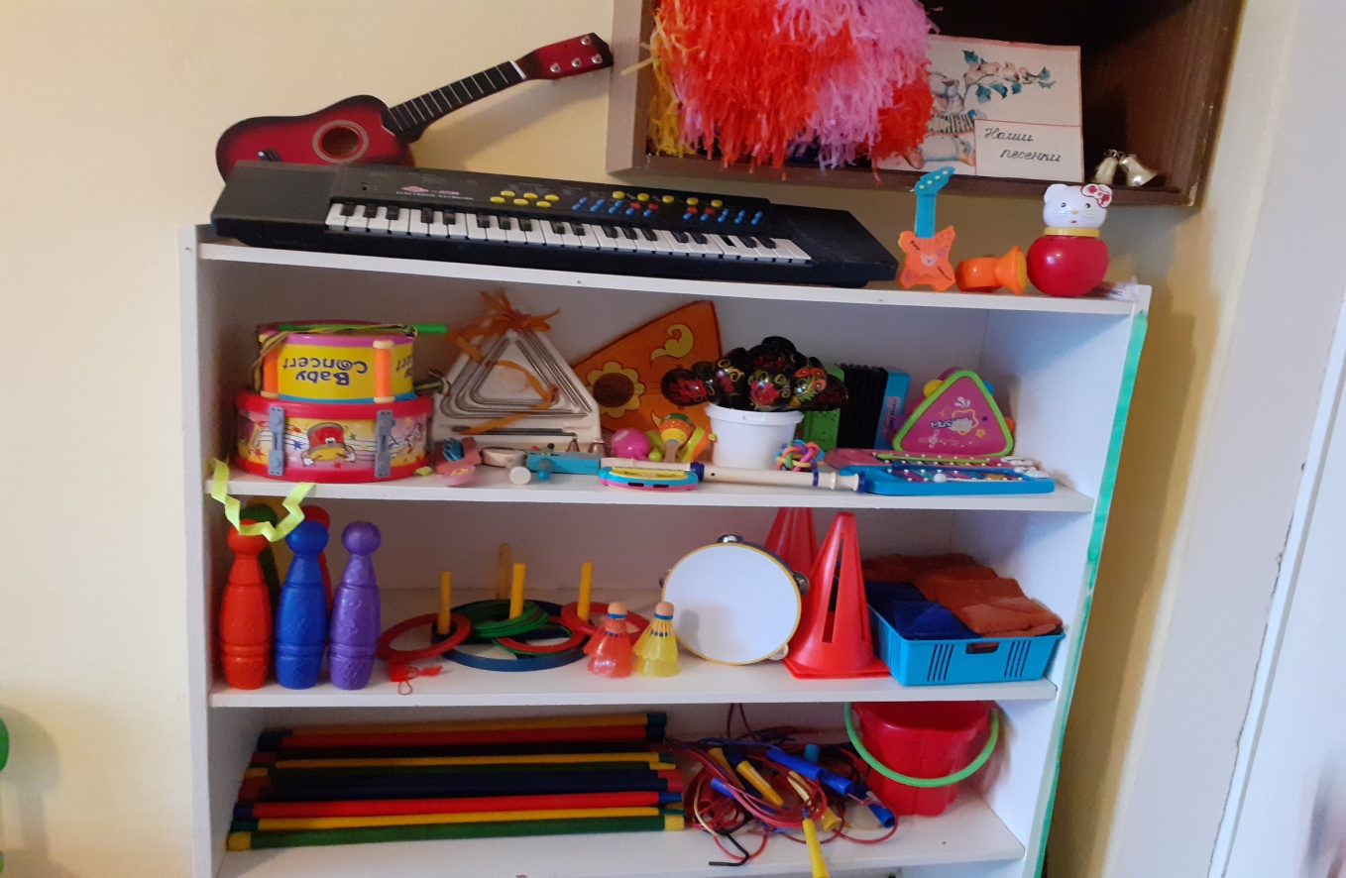

Центр патриотического воспитания

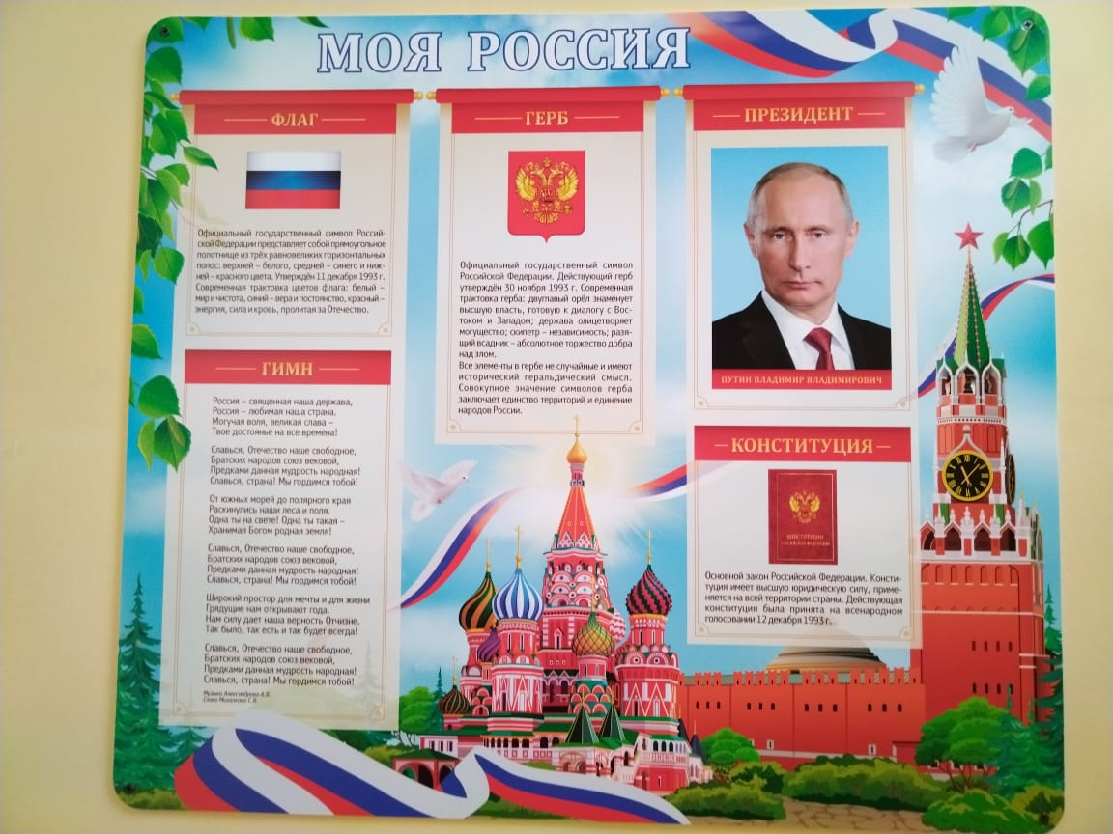

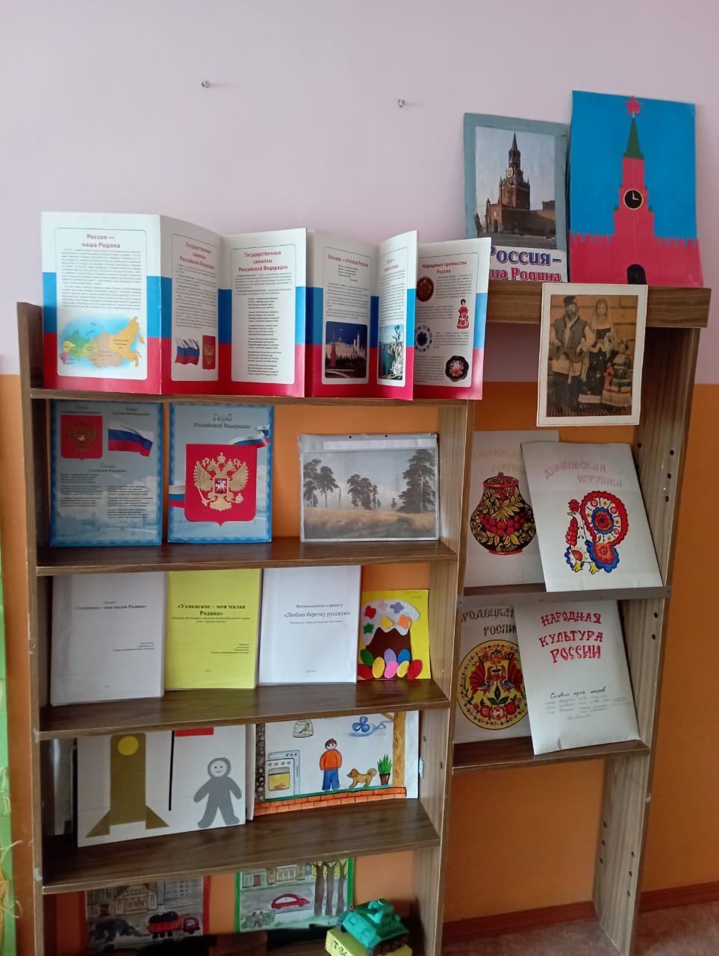

Центр экспериментирования
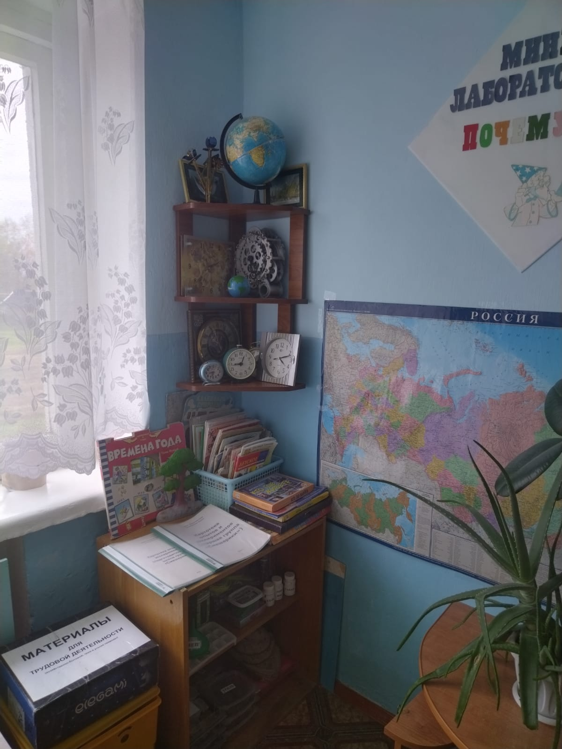
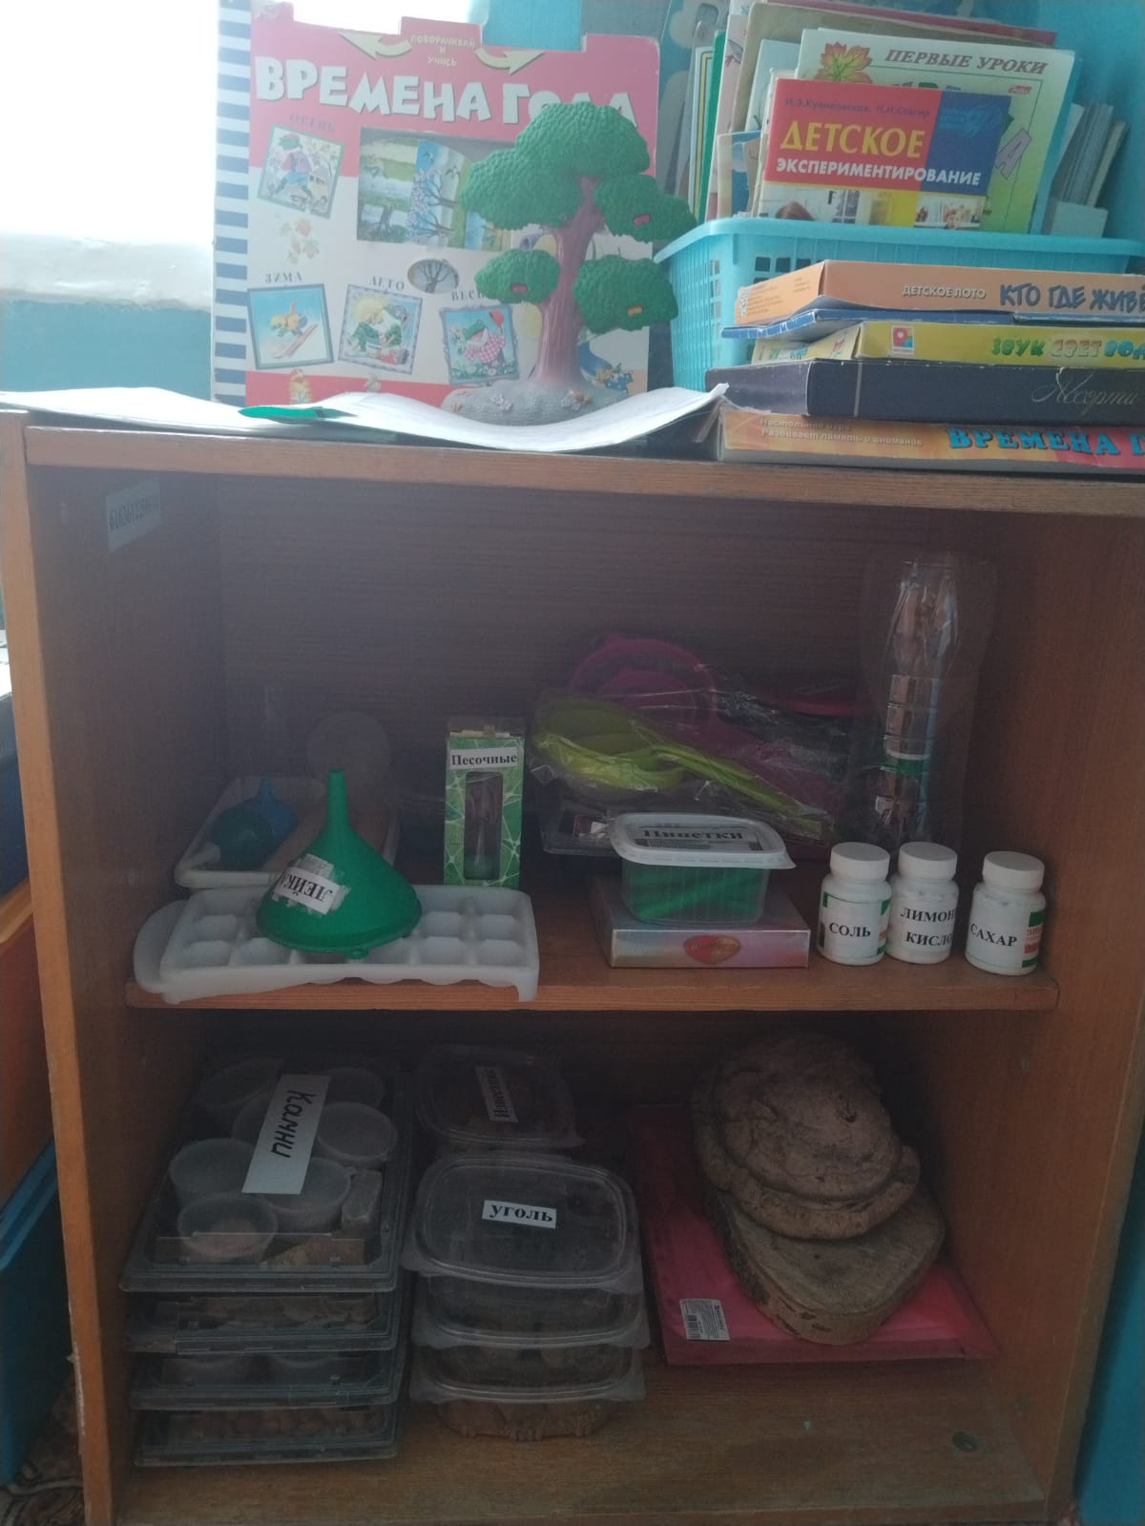

Центр ПДД и Безопасности
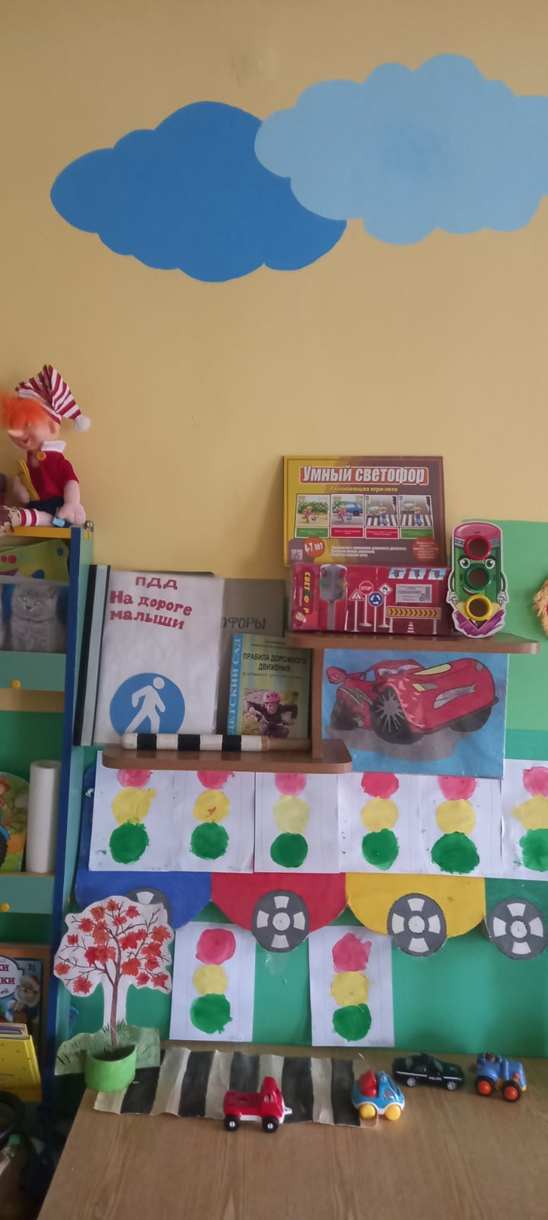

Центр математического развития
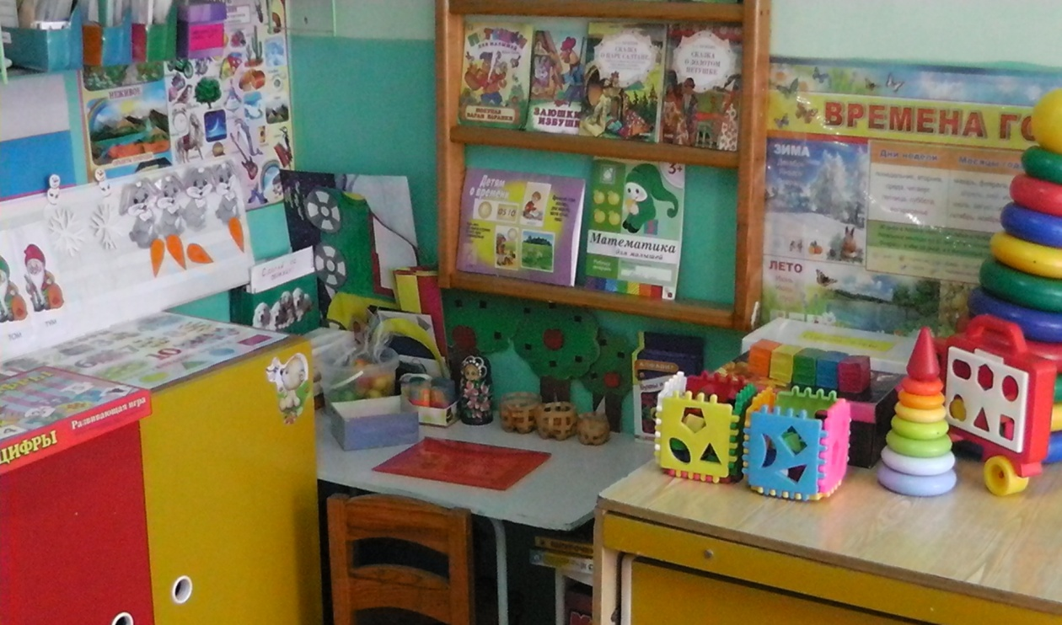

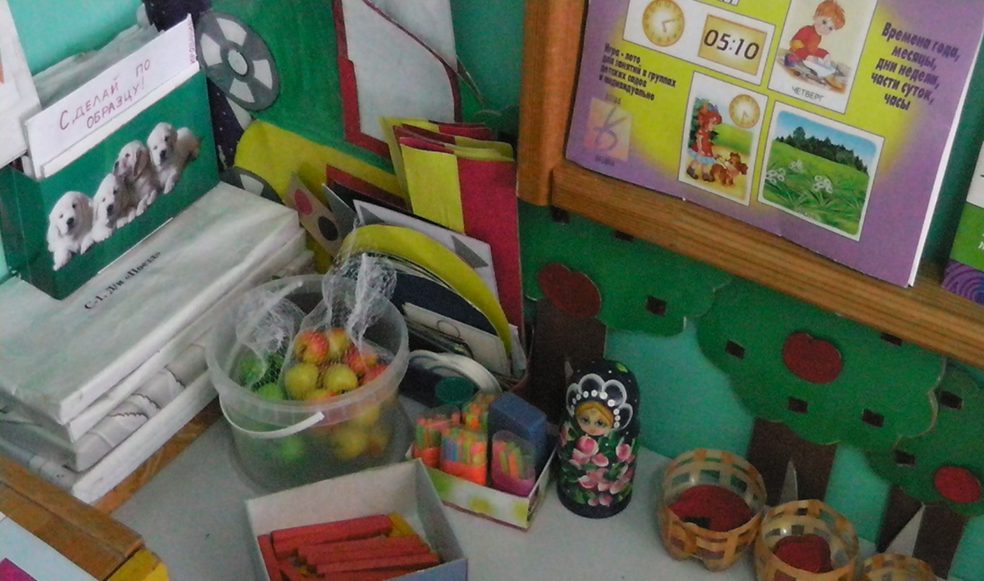

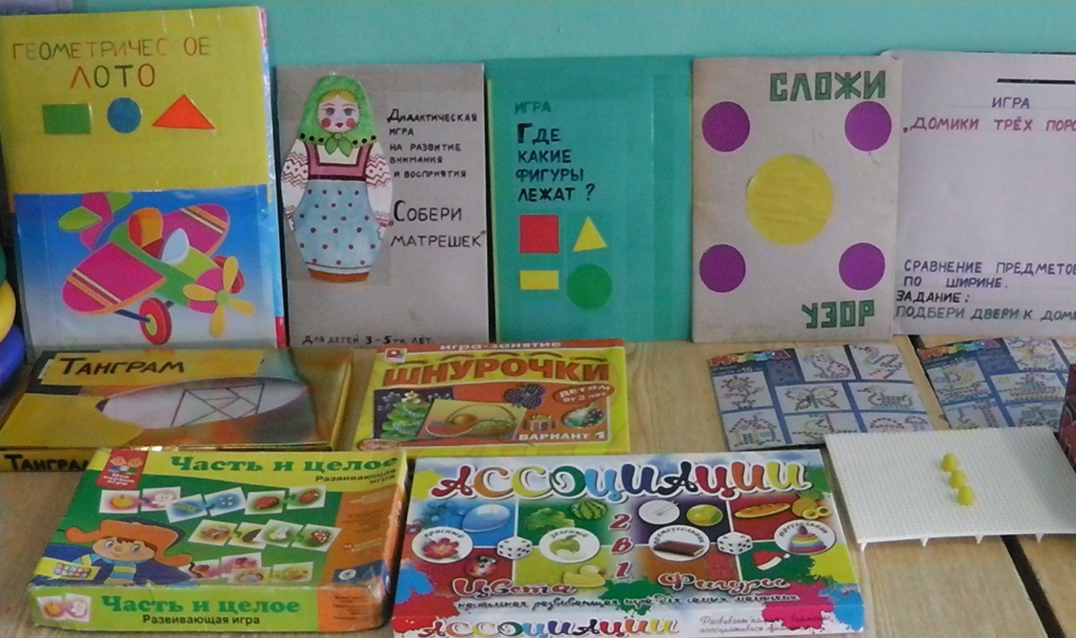

Центр книги
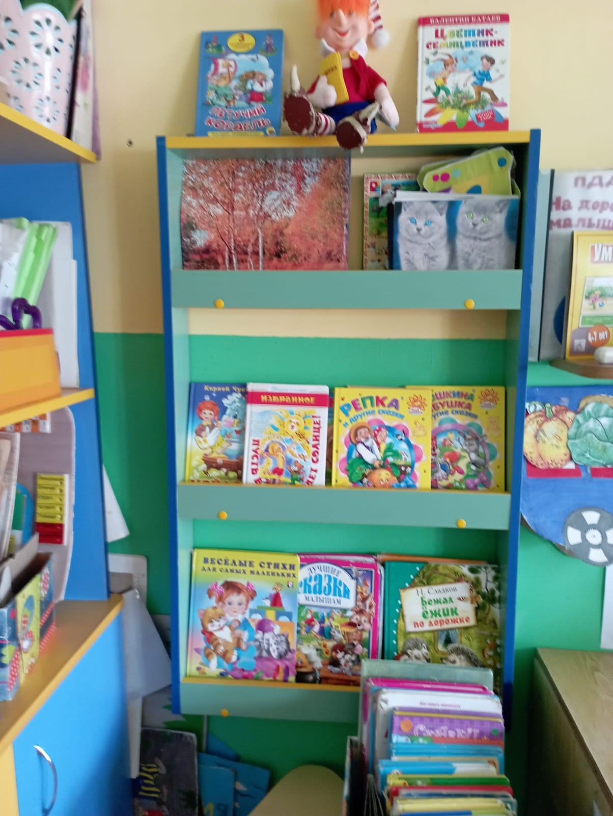

Уголок дежурства
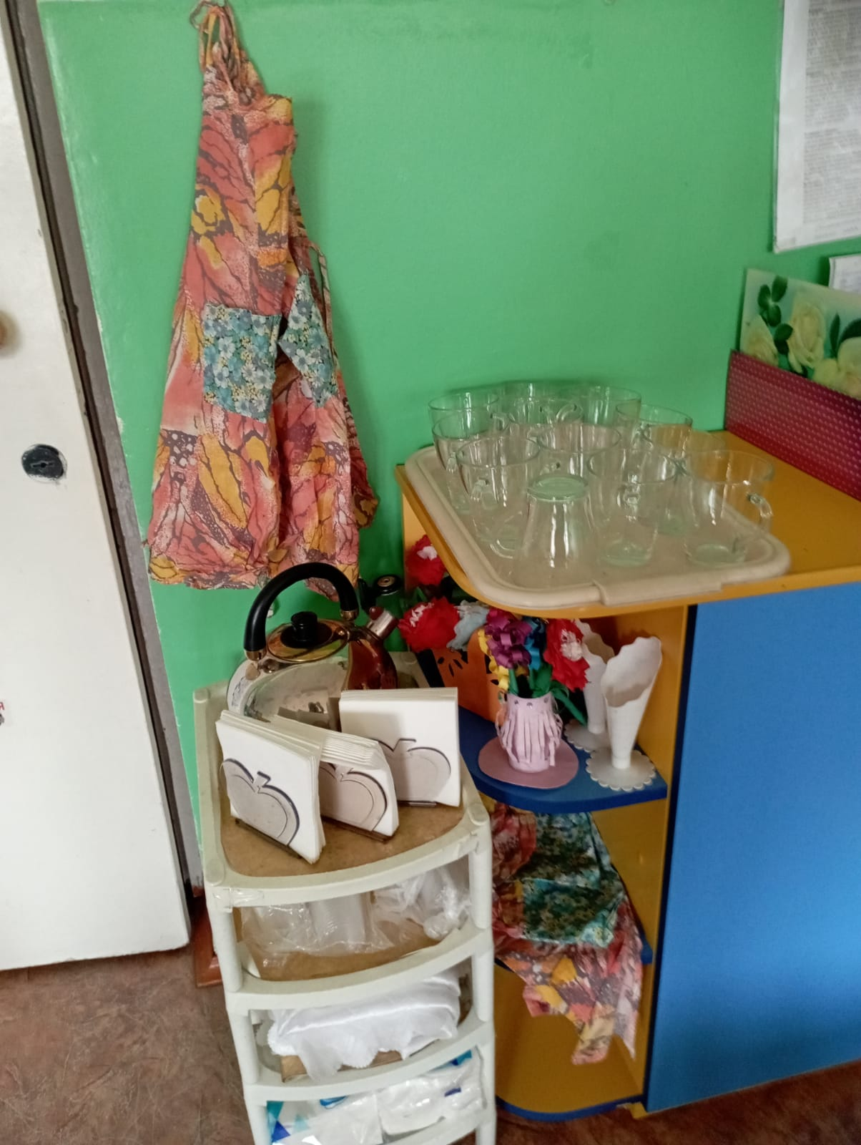

Центр конструирования
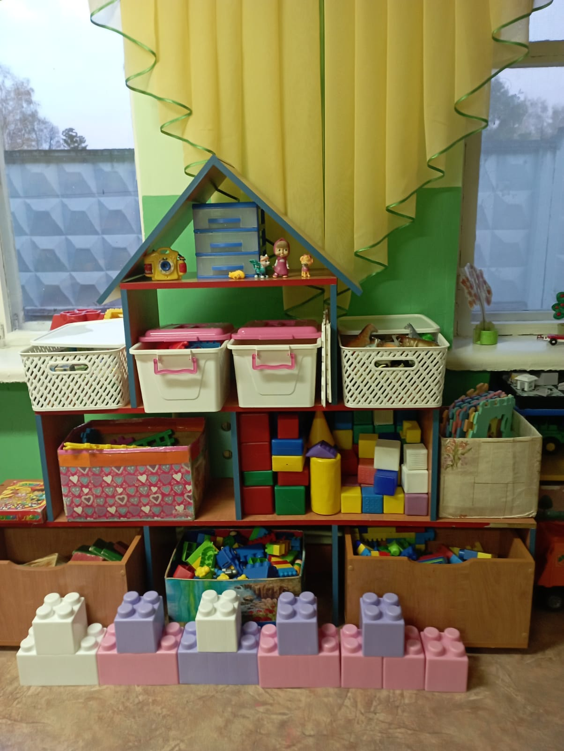

Центр природы
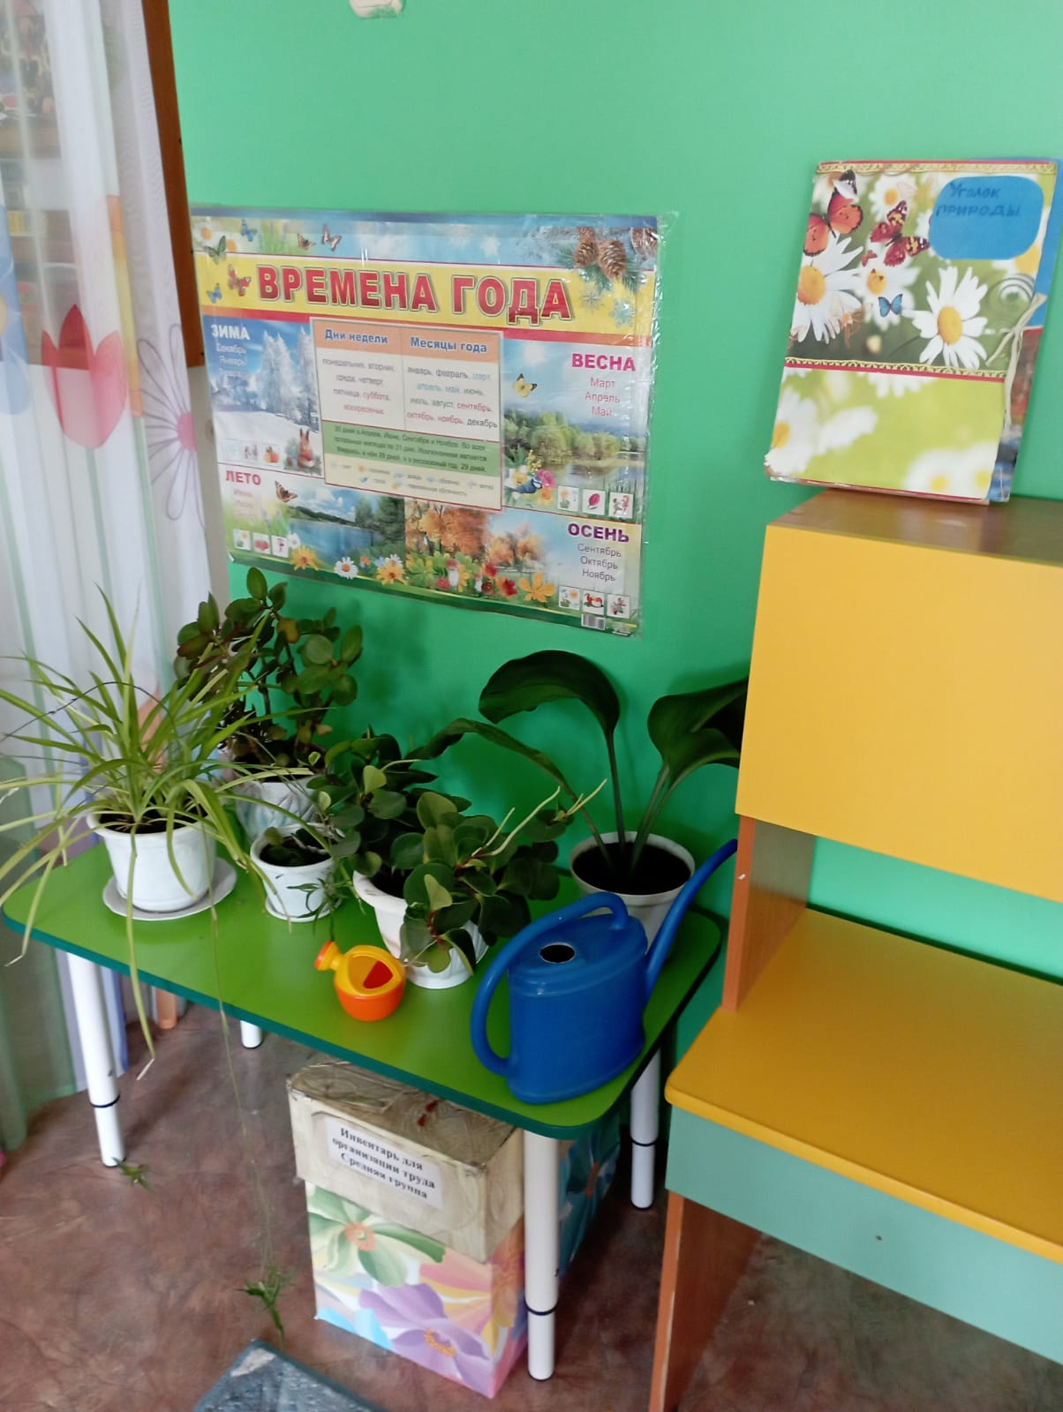
Центр театрализованной деятельности
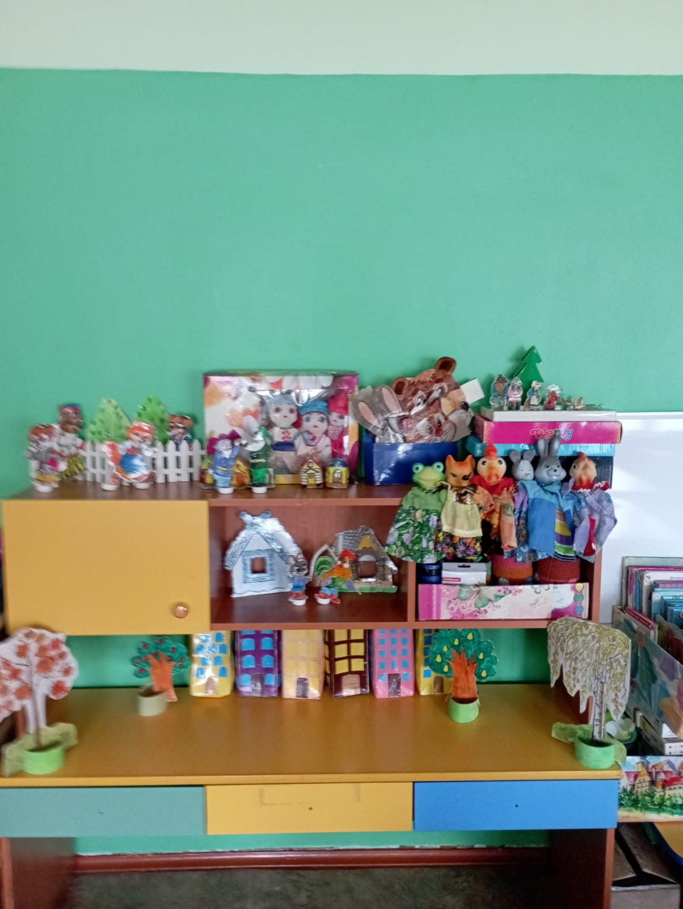
Центр речевого развития
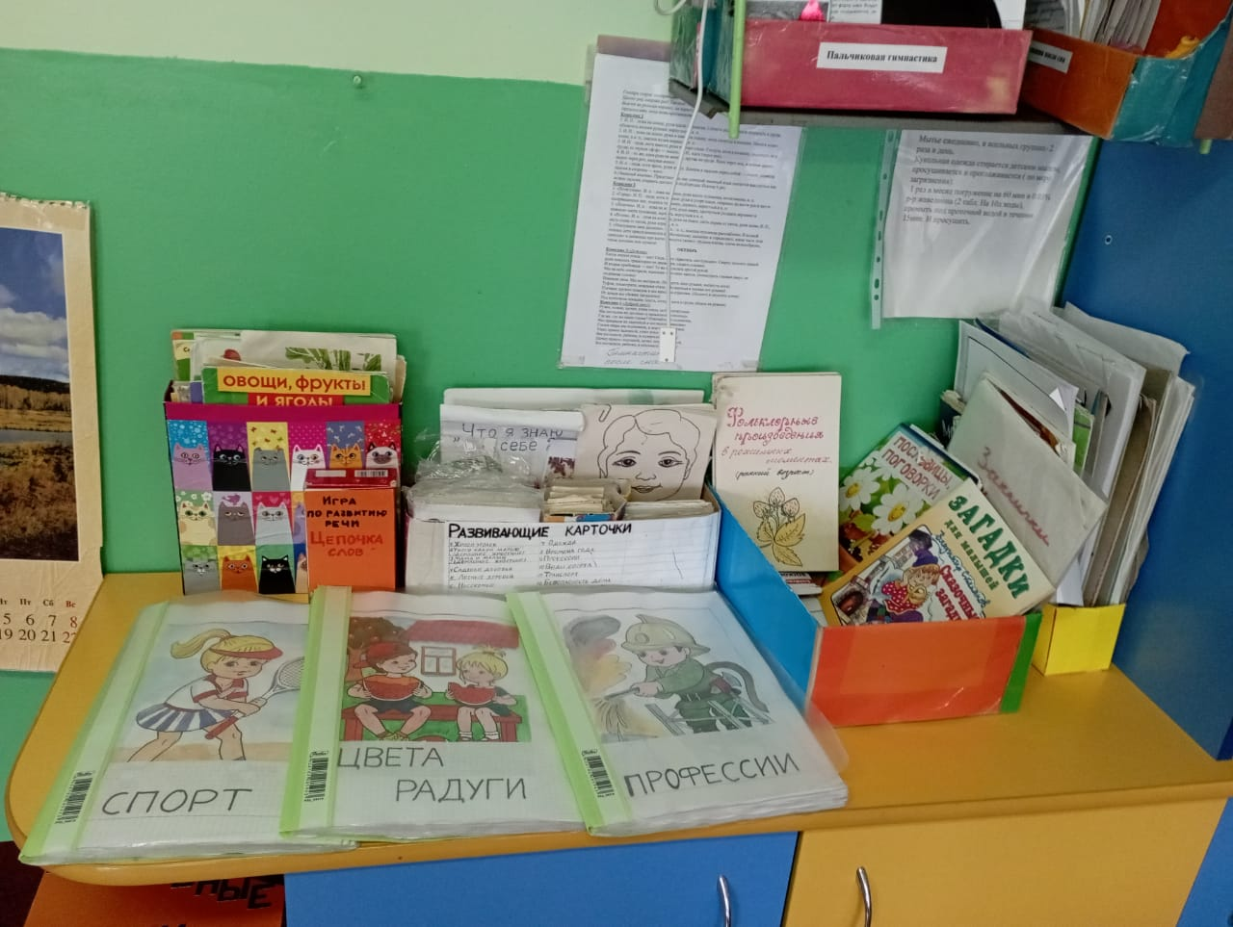

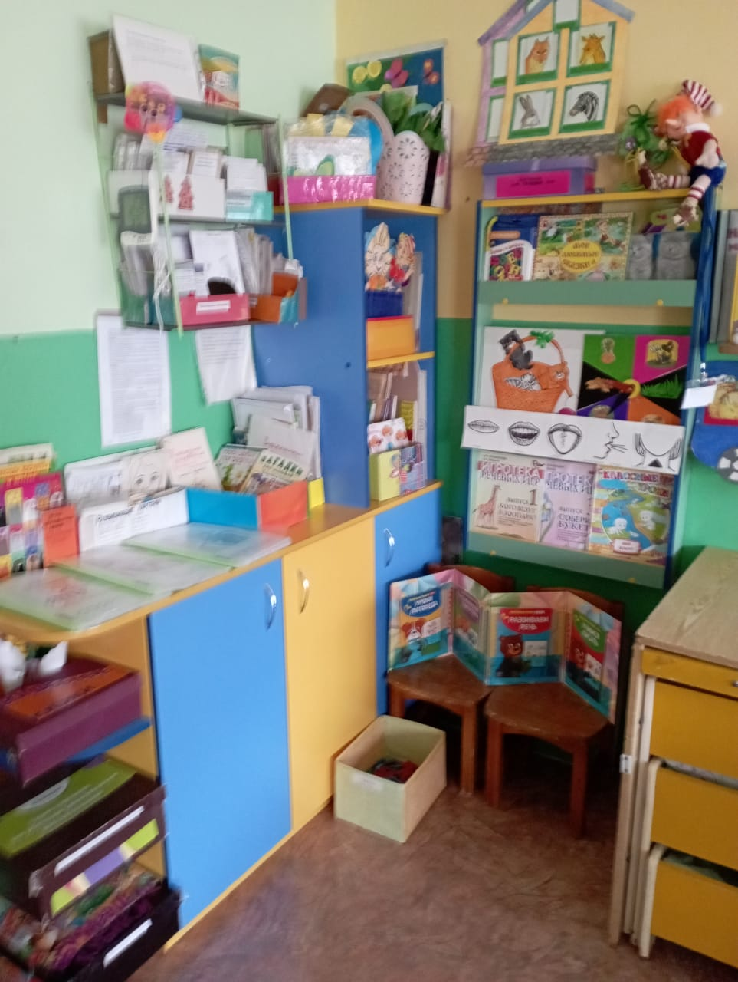
Центр детского творчества
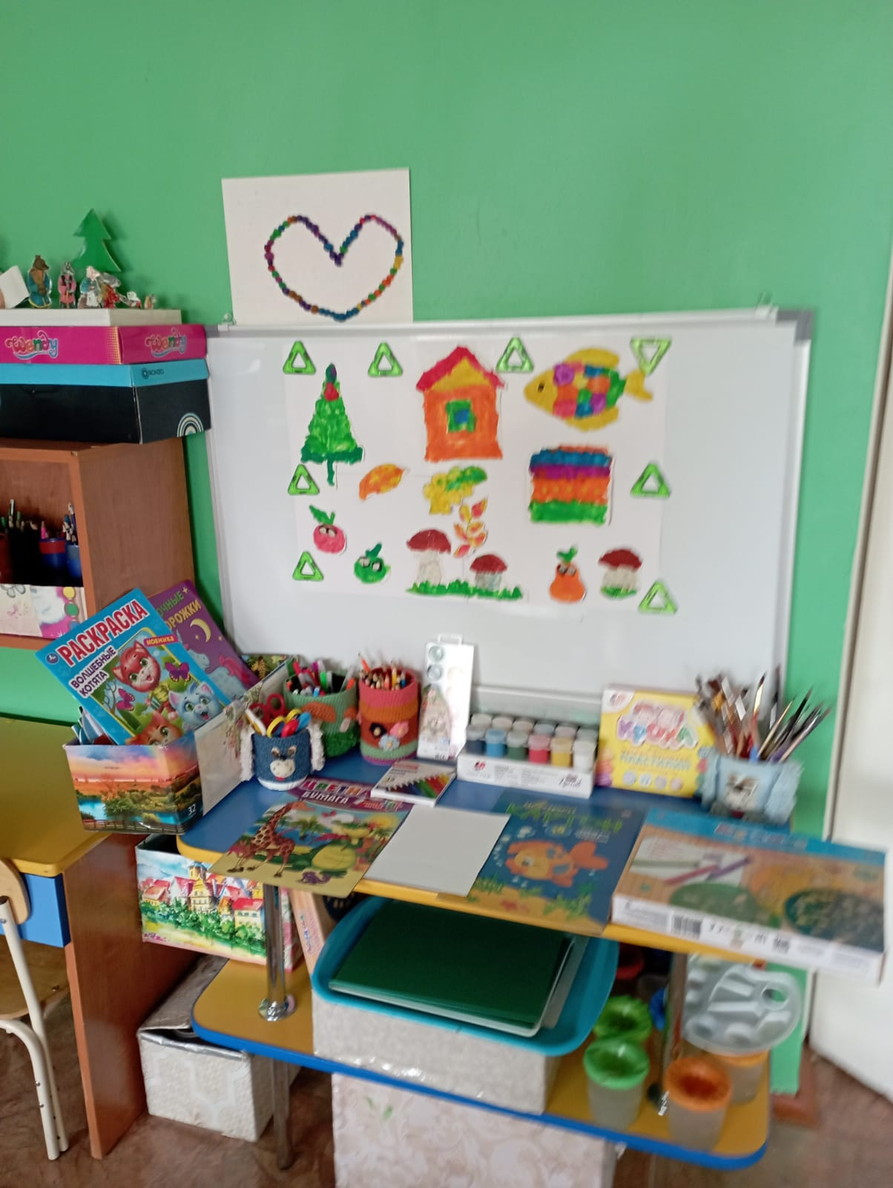
Центр игры «сюжетно-ролевые игры»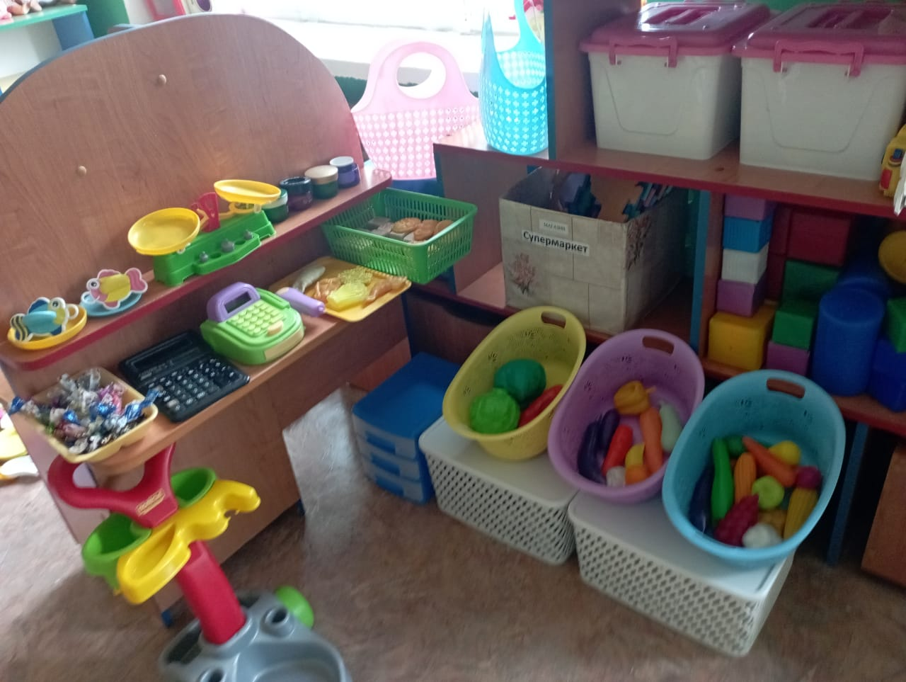
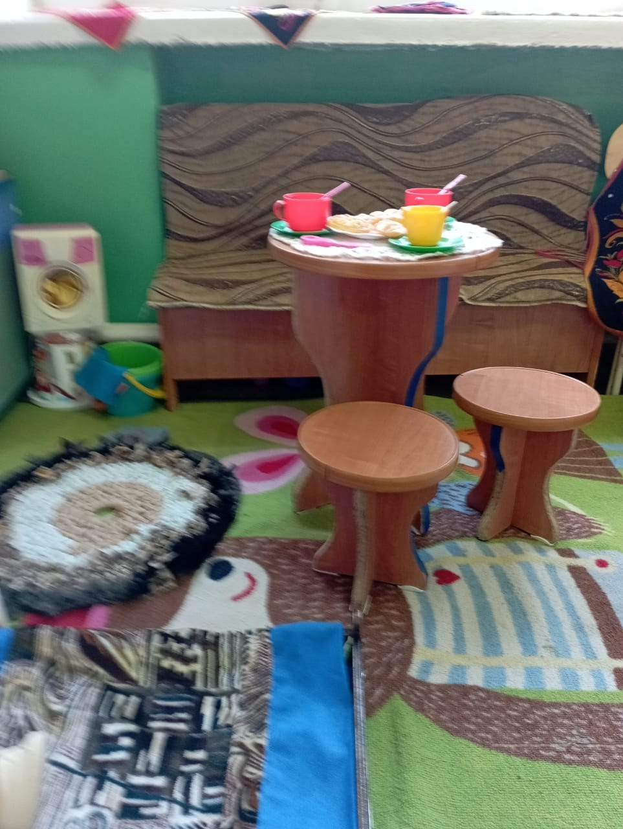
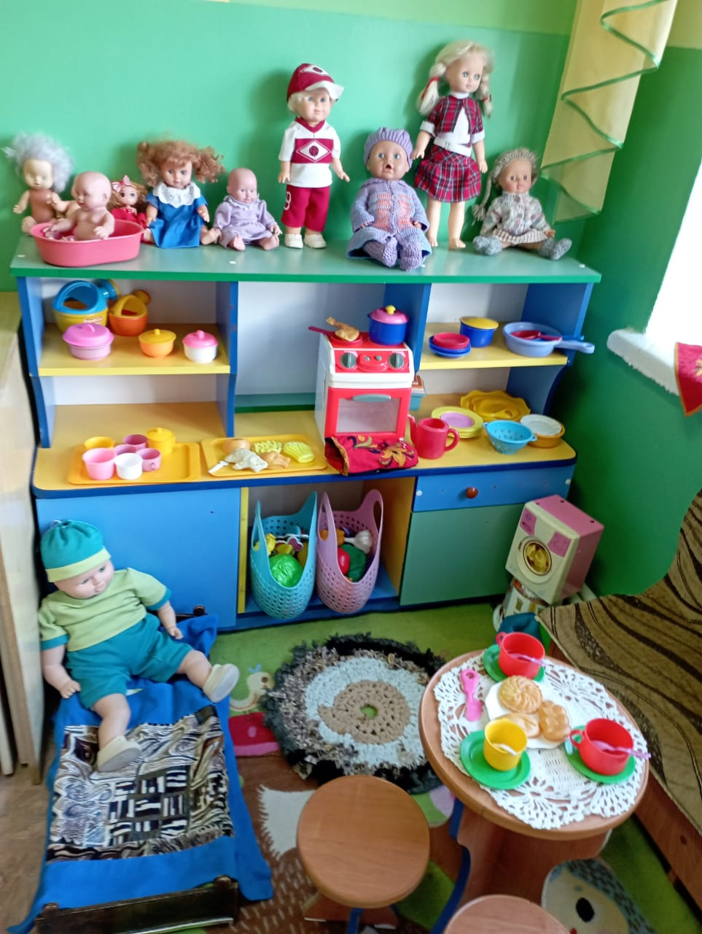

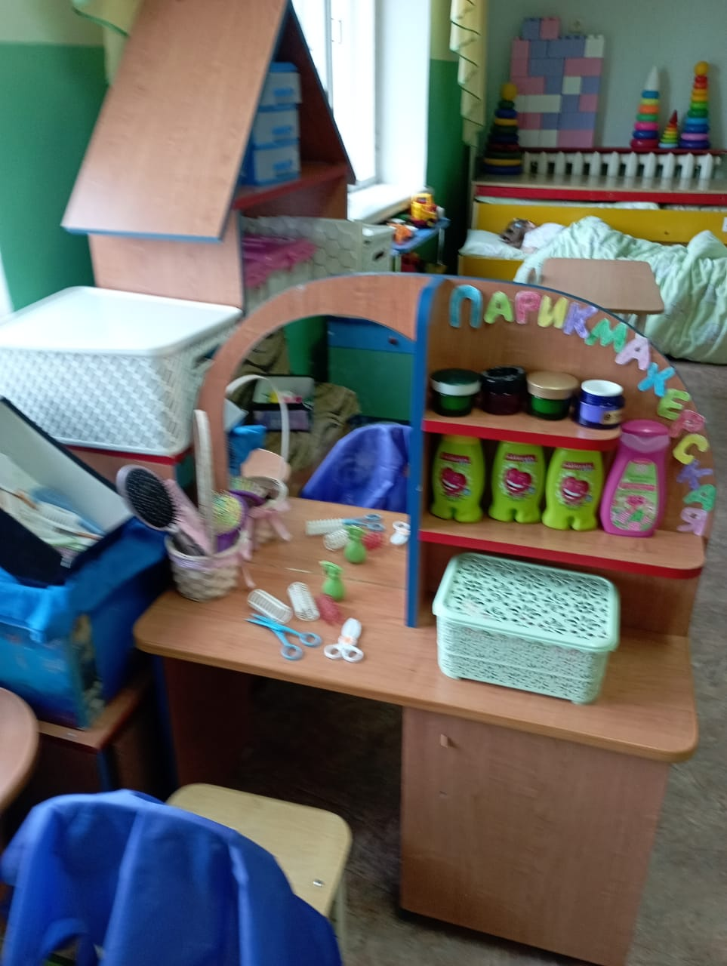

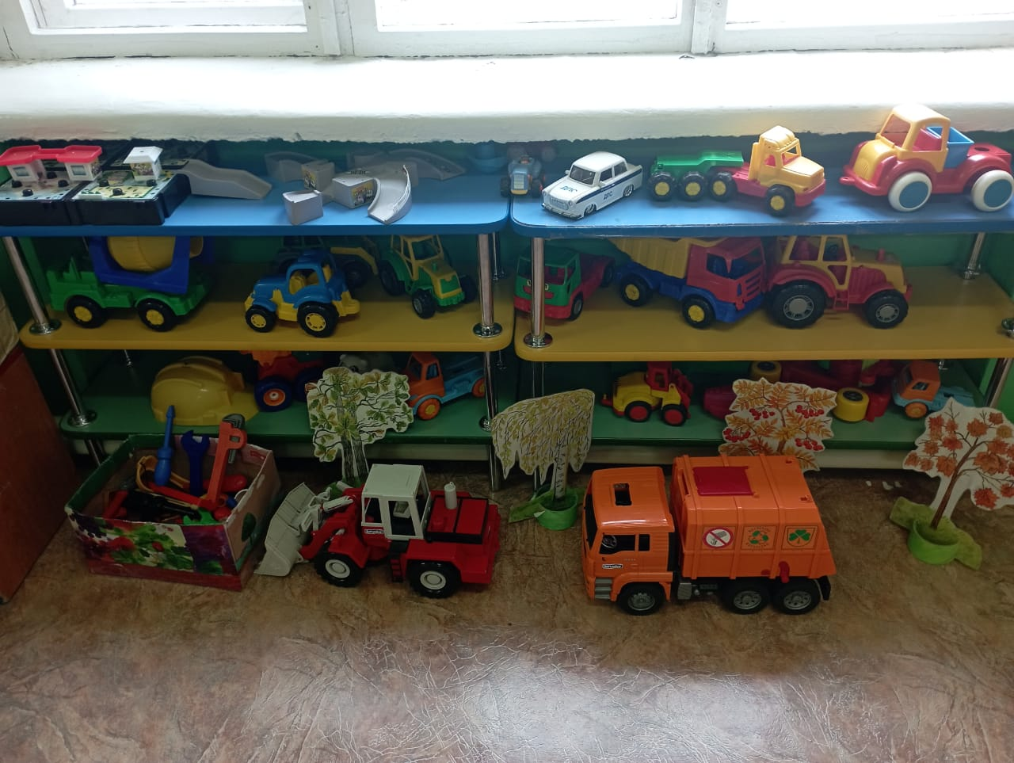

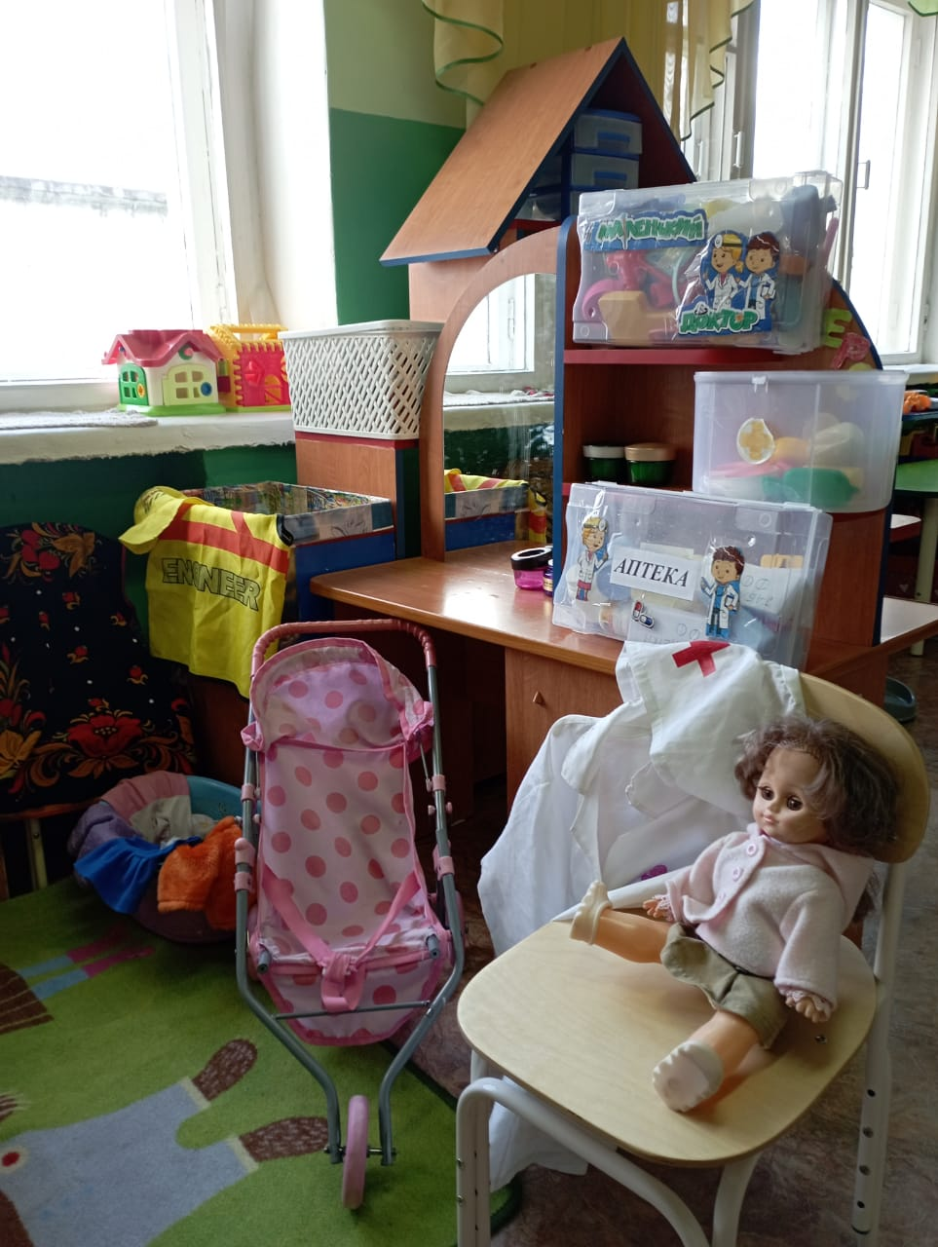

Центр дидактических игр
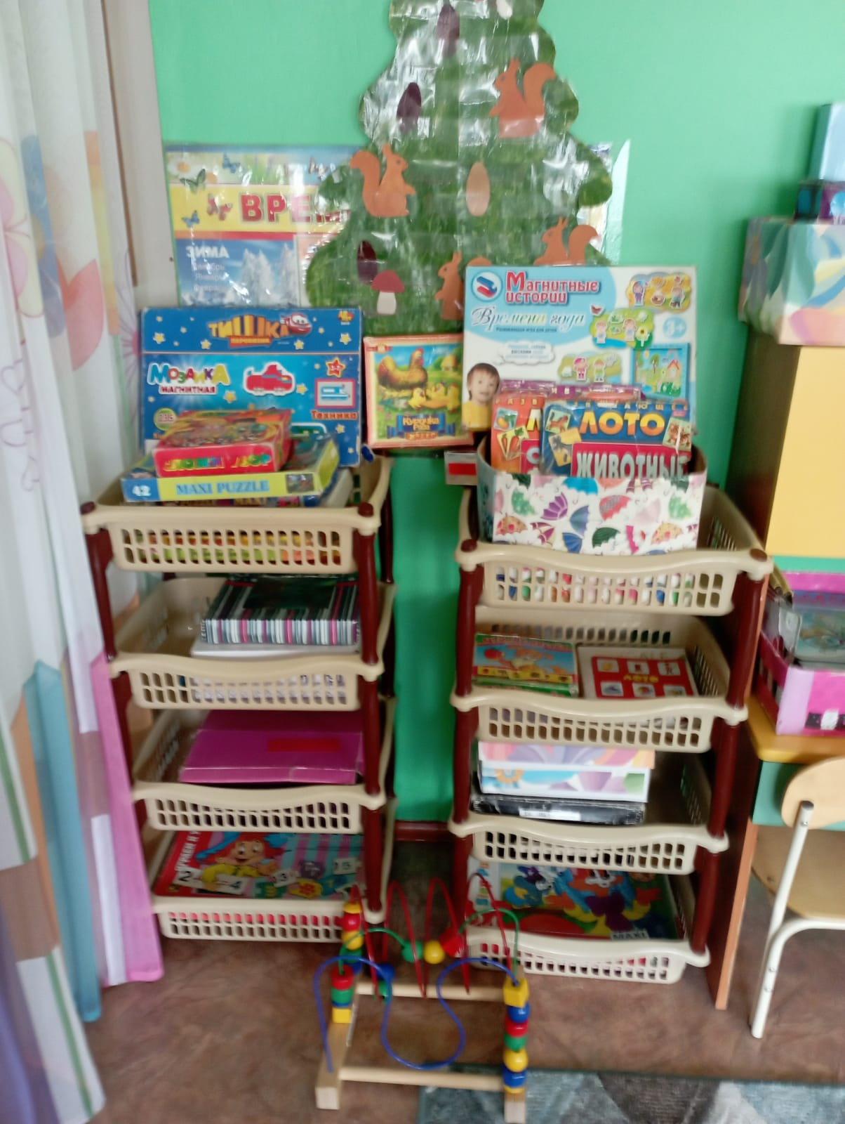
Уголок уединения
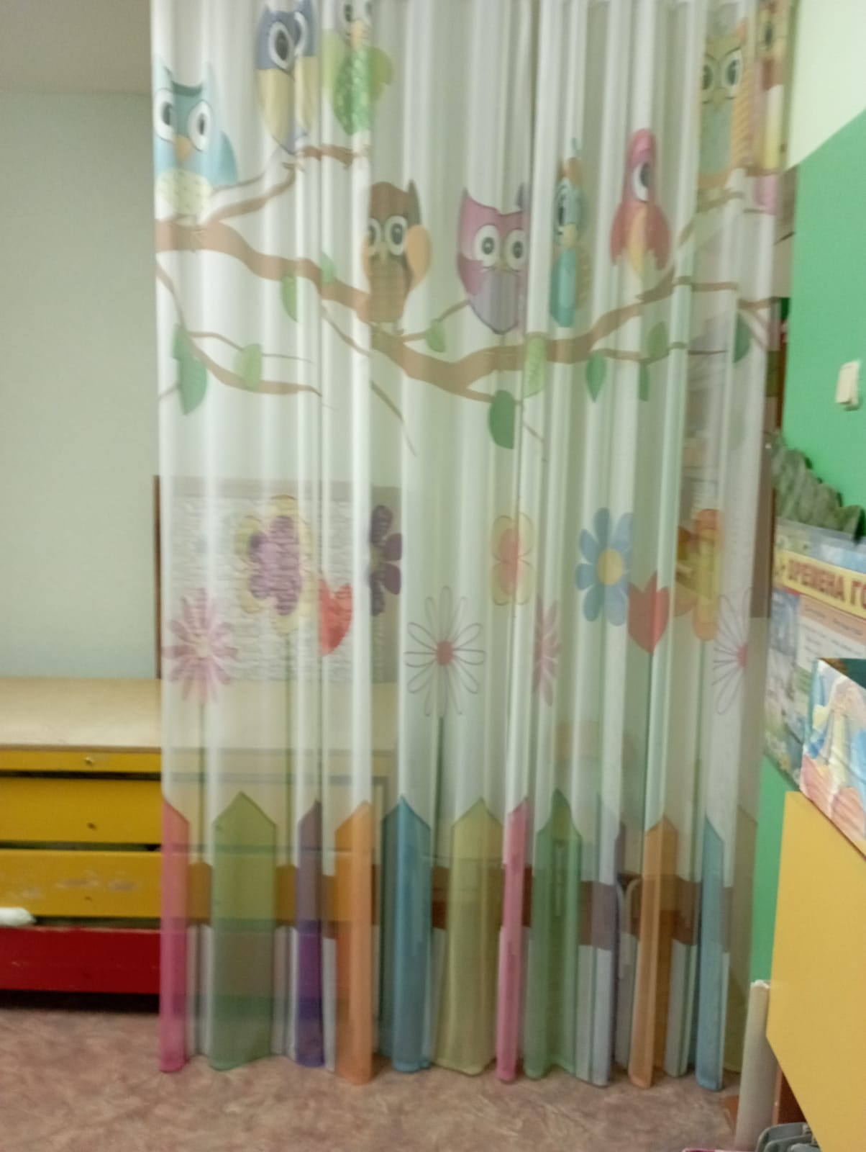

Програмно-методическое оснащение

Образовательная область | Название, автор
Социально – коммуникативное развитие | 1.Поддубная Л.Б. Правила дорожного движения. Младшая и средняя группы. Занимательные материалы/Сост. Л.Б. Поддубная. – Вогоград: ИТД «Корифей».  2. Куцакова Л.В. Нравственно-трудовое воспитание ребёнка – дошкольника: Програм. – метод. пособие - М.:Гуманет. изд.центр ВЛАДОС, 2003.  3. Алябьева Е.А. Нравственно-эстетические беседы и игры с дошкольниками. – М.:ТЦ Сфера, 2003.
Познавательное развитие | 1.Дыбина О.В., Рахманова Н.П., Щетинина В.В. Неизведанное рядом: Занимательные опыты и экспериментирование для дошкольников/О.В.Дыбина (отв.ряд.).-М.:Т.Ц. «Сфера»,2001.  2. Дыбина О.В., Ознакомление с предметным и социальным окружением. Млад.гр. и средняя гр. Соотв. ФГОС М.: МОЗАИКА – СИНТЕЗ, 2016.  3. Игры с детьми 3-4 лет /Под ред.М.А. Араловой .-М.:ТЦ Сфера, 2008.  4. Лыкова И.А. Дидактические игры и занятия. Интеграция художественной познавательной деятельности дошкольников. – М.: Издательский дом «Карапуз» - ТЦ «Сфера», 2010.  5. Карпухина Н.А. Конспекты занятий в средней группе детского сада. Знакомство дошкольк. с окружающим миром. Дидактические игры. Утренняя гимнастика. Практическое пособие для воспитателей и методистов ДОУ – Воронеж; И.П. Лакоценин С.С., 2009.  6. Алёшина Н.В. Ознакомление дошкольников с окружающим и социальной действительностью. Средняя группа. – М.Элизе Трейдинг, ЦГЛ, 2004.  7. Алябьева Е.А. Тематические дни и недели в детском саду: Планирование и конспекты.- М.:ТЦ Сфера, 2010.  8. Уланова Л.А., Иордан С.О. Методические рекомендации по организации и проведению прогулок для детей 3-7 лет. – СПБ: ДЕТС ТВО – ПРЕСС, 2009.  9. Кравченко И.А., Долгова Т.Л. Прогулки в детском саду. Младшая и средняя группы: Методическое пособие /Под ред. Г.М. Киселёвой, Л.И. Пономаревой. – М.:ТЦ Сфера, 2009.  10. Помораева И.А., Позина В.А. Занятия по формированию элементарных математических представлений в средней группе детского сада. Планы занятий: - 2-е изд., испр. и доп.-М.:МОЗАИКА – СИНТЕЗ, 2010.  11. Куцакова Л.В. Занятия по конструированию из строительного материала в средней группе детского сада. Конспекты занятий.-  М.: МОЗАИКА –СИНТЕЗ, 2007.  12. Губанова Н.Ф. Развитие игровой деятельности. Млад. и сред.группа. соотвт. ФГОС М.: МОЗАИКА – СИНТЕЗ, 2016
Развитие речи | 1.Гербова В.В. Занятия по развитию речи в средней группе детского сада. Планы занятий.- М.: МОЗАИКА – СИНТЕЗ, 2010.  2.Гербова В.В. Развитие речи в детском саду в младшей группе. Соотв. ФГОС. М:. МОЗАИКА – СИНТЕЗ., 2016.  3. Ушакова О.С., Струнина Е.М. Методика развития речи детей дошкольного возраста: Учеб.-метод. пособие для воспитателей дошк. образоват. учреждений.-М.:Гуманит.изд.центр ВЛАДОС, 2004  4. Развитие речи и творчества дошкольников: Игры, упражнения, конспекты занятий  Под ред. О.С.Ушаковой.-М.: ТЦ «Сфера», 2002.  5. Ушакова О.С. , Гавриш Н.В. Знакомим дошкольников с литературой: Конспекты занятий. – М.: ТЦ «Сфера», 2002.  6.Максаков А.И, Тумакова Г.А. Учите, играя: Игры и упражнения со звучащими словом. Пособие для воспитателя дет.сада.-2-е изд., испр. и доп. – М.: Просвещение, 1983.
Художественно – эстетическое развитие | 1.Комарова Т.С. Изобразительная деятельность в детском саду: средняя группа. – М.: МОЗАИКА – СИНТЕЗ, 2015.  2. Лыкова И.А. Изобразительная деятельность в детском саду: планирование, конспекты занятий, методические рекомендации. Средняя группа. – М.: «КАРАПУЗ», 2010.
Физическое развитие | 1.Пензулаева Л.И. «Физкультурные занятия с детьми 4-5 лет», М. «Просвещение», 1983  2. Физкультурно-оздоровительная работа в ДОУ: из опыта работы / Авт.-сост. О.Н. Моргунова.- Воронеж: ТЦ «Учитель», 2005.

